ФЕДЕРАЛЬНОЕ АГЕНТСТВО ЖЕЛЕЗНОДОРОЖНОГО ТРАНСПОРТА
Федеральное государственное бюджетное образовательное учреждение высшего профессионального образования
«Петербургский государственный университет путей сообщения
Императора Александра I»
(ФГБОУ ВПО ПГУПС)

Кафедра «Прикладная психология»

РАБОЧАЯ ПРОГРАММА
дисциплины
«ПСИХОЛОГИЯ СЕМЬИ» (Б1.В.ОД.1)
для направления
37.03.01 «Психология»
по профилю «Психология»

Форма обучения – очная, заочная

Санкт-Петербург
2015

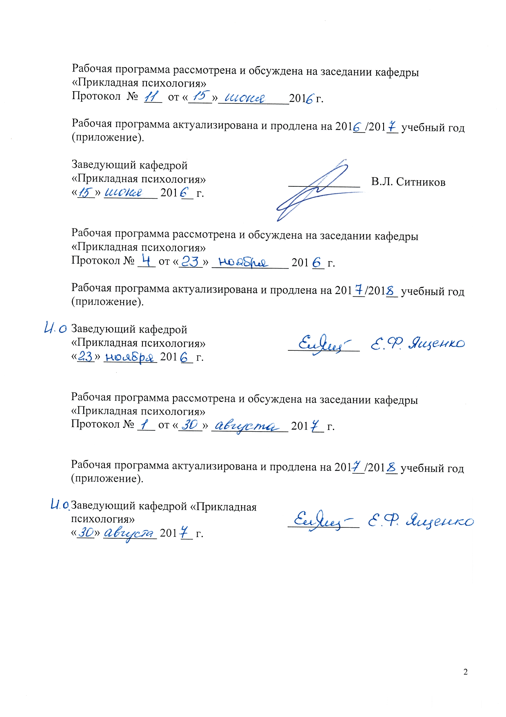Рабочая программа рассмотрена и обсуждена на заседании кафедры
«Прикладная психология»
Протокол № ___ от «____»____________201 г.

Рабочая программа актуализирована и продлена на 201__/201__ учебный год (приложение).

Заведующий кафедрой  «Прикладная психология» | ____________ | В.Л. Ситников
«___» _________ 201 __ г.

Рабочая программа рассмотрена и обсуждена на заседании кафедры
«Прикладная психология»
Протокол № ___ от «____» _____________ 201 __ г.

Рабочая программа актуализирована и продлена на 201__/201__ учебный год (приложение).

И. о. заведующего кафедрой  «Прикладная психология» | ____________ | Е.Ф. Ященко
«___» _________ 201 __ г.

Рабочая программа рассмотрена и обсуждена на заседании кафедры
«Прикладная психология»
Протокол № ___ от «____» _____________ 201 __ г.

Рабочая программа актуализирована и продлена на 201__/201__ учебный год (приложение).

Заведующий кафедрой «Прикладная психология» | ____________
«___» _________ 201 __ г.

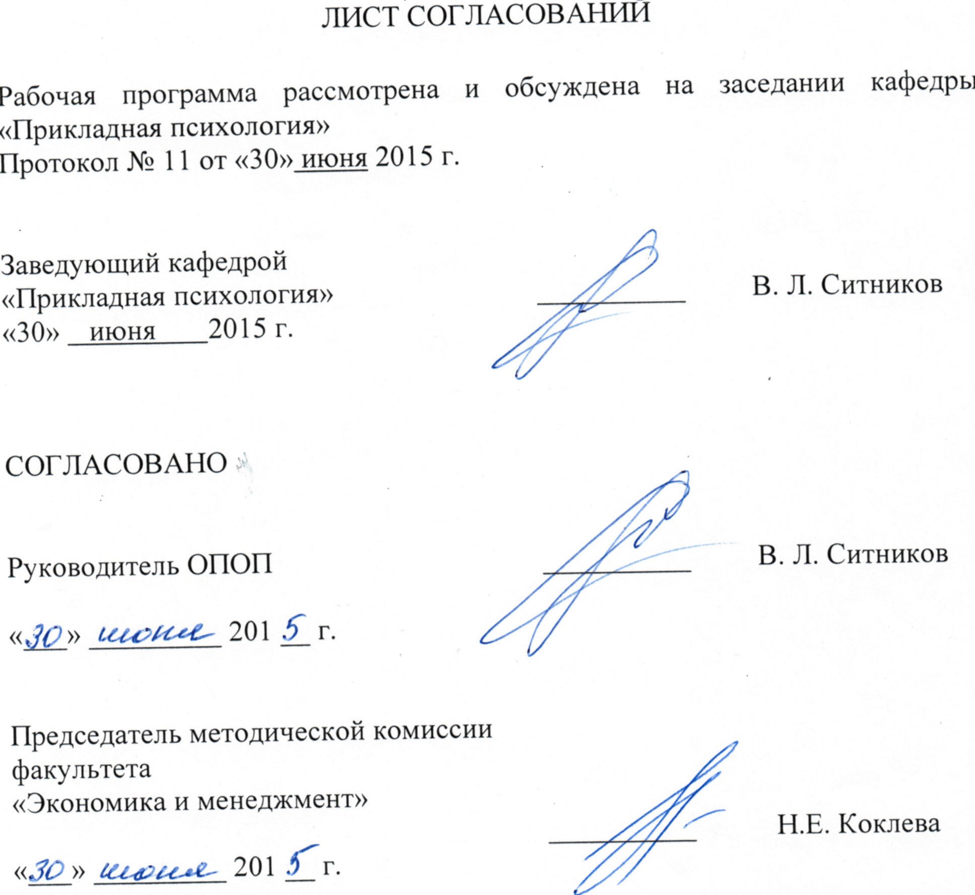
1. Цели и задачи дисциплины

Рабочая программа составлена в соответствии с ФГОС ВО, утвержденным «07» августа 2014 г., приказ № 946 по направлению 37.03.01 «Психология», по дисциплине «Психология семьи».
Целью изучения дисциплины является формирование компетенций, указанных в разделе 2 рабочей программы.
Для достижения поставленной цели решаются следующие задачи:
- приобретение знаний, указанных в разделе 2 рабочей программы;
- приобретение умений, указанных в разделе 2 рабочей программы;
- приобретение навыков, указанных в разделе 2 рабочей программы.

2. Перечень планируемых результатов обучения по дисциплине, соотнесенных с планируемыми результатами освоения основной профессиональной образовательной программы

Планируемыми результатами обучения по дисциплине являются: приобретение знаний, умений, навыков и/или опыта деятельности.
В результате освоения дисциплины обучающийся должен:
ЗНАТЬ:
- предметное поле психологии семьи и семейного консультирования;
- основные проблемы современной семьи, тенденции развития семейно-брачных и парных отношений, родительства и детско-родительских отношений;
- методы изучения супружеских и детско-родительских отношений;
- основные направления семейного консультирования; принципы и техники семейного консультирования
УМЕТЬ:
- анализировать и корректировать семейно-брачные проблемы;
- проводить семейные консультации,
- предупреждать проблемные зоны семейного и парного взаимодействия;
- управлять семейными конфликтами и конфликтными ситуациями.
ВЛАДЕТЬ:
- приемами определения причин и разрешения супружеских конфликтов;
- основными техниками и способами поведения семейного и парного консультанта, необходимыми в работе практического психолога;
- владеть методиками исследования семейных отношений.
Приобретенные знания, умения, навыки и/или опыт деятельности, характеризующие формирование компетенций, осваиваемые в данной дисциплине, позволяют решать профессиональные задачи, приведенные в соответствующем перечне по видам профессиональной деятельности в п. 2.4 основной профессиональной образовательной программы (ОПОП).
Изучение дисциплины направлено на формирование следующих профессиональных компетенций (ПК), соответствующих виду (видам) профессиональной деятельности, на который (которые) ориентирована программа бакалавриата:
практическая деятельность:
- способности к реализации стандартных программ, направленных на предупреждение отклонений в социальном и личностном статусе и развитии, профессиональных рисков в различных видах деятельности (ПК-1);
- способности к осуществлению стандартных базовых процедур оказания индивиду, группе, организации психологической помощи с использованием традиционных методов и технологий (ПК-3);
научно-исследовательская деятельность:
- способности к реализации базовых процедур анализа проблем человека, социализации индивида, профессиональной и образовательной деятельности, функционированию людей с ограниченными возможностями, в том числе и при различных заболеваниях (ПК-9);
организационно-управленческая деятельность:
- способности к проведению работ с персоналом организации с целью отбора кадров и создания психологического климата, способствующего оптимизации производственного процесса (ПК-13);
- способности к реализации психологических технологий, ориентированных на личностный рост сотрудников организации и охрану здоровья индивидов и групп (ПК-14).
Область профессиональной деятельности обучающихся, освоивших данную дисциплину, приведена в п. 2.1 общей характеристики ОПОП.
Объекты профессиональной деятельности обучающихся, освоивших данную дисциплину, приведены в п. 2.2 общей характеристики ОПОП.

3. Место дисциплины в структуре основной профессиональной образовательной программы

Дисциплина «Психология семьи» Б1.В.ОД.1 относится к вариативной части и является обязательной для обучающегося.

4. Объем дисциплины и виды учебной работы

Для очной формы обучения:
Вид учебной работы | Всего часов | Семестр
 |  | 7
Контактная работа (по видам учебных занятий)  В том числе:  - лекции (Л)  - практические занятия (ПЗ)  - лабораторные работы (ЛР) | 54  18  36  - | 54  18  36  -
Самостоятельная работа (СРС) (всего) | 45 | 45
Контроль | 45 | 45
Форма контроля знаний | Э | Э
Общая трудоемкость: час / з.е. | 144/4 з.е. | 144/4 з.е.

Для заочной формы обучения:
Вид учебной работы | Всего часов | Курс
 |  | 5
Контактная работа (по видам учебных занятий)  В том числе:  - лекции (Л)  - практические занятия (ПЗ)  - лабораторные работы (ЛР) | 10  4  6  - | 10  4  6  -
Самостоятельная работа (СРС) (всего) | 125 | 125
Контроль | 9 | 9
Форма контроля знаний | КЛР, Э | КЛР, Э
Общая трудоемкость: час / з.е. | 144/4 з.е. | 144/4 з.е.
Примечания: «Форма контроля знаний» – контрольная работа (КЛР), экзамен (Э).

5. Содержание и структура дисциплины
5.1 Содержание дисциплины
№ п/п | Наименование раздела дисциплины | Содержание раздела
1 | Семья и брак. Готовность к семейной жизни и удовлетворенность семейной жизнью. | Определение брака и семьи.  Функции семьи. Типы семьи.  Жизненный цикл семьи. Кризисы семьи.  Исторические особенности российской семьи. Языческая и христианская семья.  Понятие семейных легенд и мифов, их роль в семейных отношениях. Семейные правила и стереотипы взаимодействия. Понятие семейных правил, их роль в жизни семьи. Правила открытые и скрытые.  Семейная история. Методика «Генограмма семьи»  Концепция В. А. Геодакяна о женском и мужском. Теория психологической андрогинии.  Когнитивные и социально-психологические различия мужчин и женщин.  Выбор супруга и факторы риска при вступлении в брак. Теории выбора брачного партнера. Благоприятные и негативные факторы для будущих супружеских отношений.  Типологии любви. Мотивация вступления в брак. Типы брачных мотивов. Выбор супруга и факторы риска при вступлении в брак. Теории выбора брачного партнера. Благоприятные и негативные факторы для будущих супружеских отношений.  Удовлетворенность браком и факторы, на нее влияющие. Понятие удовлетворенности браком и его стабильности.  Супружеская совместимость. Понятие комплементарности и гомогамии применительно к супружеской совместимости. Позиция ребенка в родительской семье и ее влияние на различные сферы жизни (в том числе на построение семейных отношений). Разводы: причины и стадии. Повторные браки.  Методики диагностики супружеских отношений.
2 | Репродуктивное поведение.  Психология родительства и детско-родительских отношений | Основные элементы репродуктивного поведения. Мотивы рождения ребенка. Факторы, влияющие на репродуктивное поведение. Психология беременности и стили переживания беременности.  Особенности семей с разным числом детей.  Родительство как интегральное образование. Компоненты родительства: родительские ценности, родительские установки, родительское отношение, родительские чувства, родительские позиции, родительская ответственность, стиль семейного воспитания. Типы родительской любви. Факторы, депривирующие развитие родительской любви. Ценностно-мотивационная сфера материнства. Онтогенез материнства.  Психология отцовства.  Этапы развития материнской и отцовской любви.  Методики диагностики детско-родительских отношений.
3 | Основы семейного и парного консультирования | Психолого-педагогическая работа с детьми, родителями, родственниками, лицами их заменяющими.  Социально-демографические проблемы семьи.  Семья и социализация личности.  Виды неправильного воспитания.  Тенденции современного брака.  Краткосрочная терапия, проблемно-ориентированный подход или интегративная терапия. Её этапы, стадии. Условия успешности. Роль сексуальности в парных отношениях. Основные методы.  Семья как система. Основные понятия системной семейной терапии. Семейные стабилизаторы, семейные границы. Схема психологического анализа семьи как системы. Методы диагностики семейных отношений. Принципы семейного консультирования. Техники семейного консультирования.

5.2 Разделы дисциплины и виды занятий

Для очной формы обучения:
№ п/п | Наименование раздела дисциплины | Л | ПЗ | ЛР | СРС
1 | Семья и брак. Готовность к семейной жизни и удовлетворенность семейной жизнью. | 8 | 14 |  | 16
2 | Репродуктивное поведение.  Психология родительства и детско-родительских отношений | 8 | 12 |  | 14
3 | Основы семейного и парного консультирования. | 2 | 10 |  | 15
 | Итого | 18 | 36 |  | 45

Для заочной формы обучения:
№ п/п | Наименование раздела дисциплины | Л | ПЗ | ЛР | СРС
1 | Семья и брак. Готовность к семейной жизни и удовлетворенность семейной жизнью. | 2 | 2 |  | 50
2 | Репродуктивное поведение.  Психология родительства и детско-родительских отношений | 2 | 2 |  | 50
3 | Основы семейного и парного консультирования. |  | 2 |  | 25
 | Итого | 4 | 6 |  | 125

6. Перечень учебно-методического обеспечения для самостоятельной работы обучающихся по дисциплине

№  п/п | Наименование раздела | Перечень учебно-методического обеспечения
1 | Семья и брак. Готовность к семейной жизни и удовлетворенность семейной жизнью. | Мандель Б.Р. Психология семьи: учебное пособие. Флинта, 2015. – 304 с. Режим доступа: https://e.lanbook.com/book/70367#authors
2 | Психология репродуктивного поведения.  Психология родительства и детско-родительских отношений | Бабунова Е.С. Психология семьи и семейного воспитания. Учебно-методическое пособие. Флинта, 2015. – 61 с. Режим доступа: https://e.lanbook.com/book/72620#book_name
3 | Основы семейного и парного консультирования. | Консультирование при семейных конфликтах. Коллективная монография. Под ред. Сафина В.Ф. БашГПУ, 2011. – 208 с. Режим доступа: https://e.lanbook.com/book/49517#book_name

7. Фонд оценочных средств для проведения текущего контроля успеваемости и промежуточной аттестации обучающихся по дисциплине

Фонд оценочных средств по дисциплине «Психология семьи» является неотъемлемой частью рабочей программы и представлен отдельным документом, рассмотренным на заседании кафедры «Прикладная психология» и утвержденным заведующим кафедрой.

8. Перечень основной и дополнительной учебной литературы, нормативно-правовой документации и других изданий, необходимых для освоения дисциплины

8.1 Перечень основной учебной литературы, необходимой для освоения дисциплины
- Бабунова Е.С. Психология семьи и семейного воспитания. Учебно-методическое пособие. Флинта, 2015. – 61 с. Режим доступа: https://e.lanbook.com/book/72620#book_name
- Мандель Б.Р. Психология семьи: учебное пособие. Флинта, 2015. – 304 с. Режим доступа: https://e.lanbook.com/book/70367#authors
- Консультирование при семейных конфликтах. Коллективная монография. Под ред. Сафина В.Ф. БашГПУ, 2011. – 208 с. Режим доступа: https://e.lanbook.com/book/49517#book_name
8.2 Перечень дополнительной учебной литературы, необходимой для освоения дисциплины

1. Морозова И.С., Белогай К.Н., Борисенко Ю.В. Психология семейных отношений. – Кемерово: КемГУ, 2012. – 423 с. Режим доступа: https://e.lanbook.com/book/30023#book_name

2. Психология семейных отношений. Под. ред.Литвиновой А.В. М.: Флинта, 2015. – 264 с. Режим доступа: https://e.lanbook.com/book/74622#book_name

8.3 Перечень нормативно-правовой документации, необходимой для освоения дисциплины
При освоении данной дисциплины нормативно-правовая документация не используется.

8.4 Другие издания, необходимые для освоения дисциплины
При освоении данной дисциплины другие издания не используются.

9. Перечень ресурсов информационно-телекоммуникационной сети «Интернет», необходимых для освоения дисциплины

- Научная электронная библиотека [Электронный ресурс] - Режим доступа:http://elibrary.ru/, свободный;
- Официальный сайт журнала «Вопросы психологии» [Электронный ресурс] - Режим доступа:http://voppsy.ru/, свободный;
- Официальный сайт Института практической психологии ИМАТОН [Электронный ресурс] - Режим доступа:http://imaton.spb.ru/, свободный;
- Официальный сайт Института психологии РАН [Электронный ресурс] - Режим доступа:http://ip.ras.ru/, свободный;
- Официальный сайт МГУ имени М.В. Ломоносова, факультет психологии, журнал Вестник Московского университета» Серия 14. Психология [Электронный ресурс] - Режим доступа: http://www.psy.msu.ru/science/vestnik/index.html/, свободный;
- Электронно-библиотечная система ibooks.ru [Электронный ресурс]. Режим доступа: http://ibooks.ru/ — Загл. с экрана.
- Электронно-библиотечная система ЛАНЬ [Электронный ресурс]. Режим доступа: https://e.lanbook.com/books — Загл. с экрана.
- Личный кабинет обучающегося и электронная информационно-образовательная среда [Электронный ресурс]. Режим доступа: http://sdo.pgups.ru (для доступа к полнотекстовым документам требуется авторизация).

10. Методические указания для обучающихся по освоению дисциплины

Порядок изучения дисциплины следующий:
- Освоение разделов дисциплины производится в порядке, приведенном в разделе 5 «Содержание и структура дисциплины». Обучающийся должен освоить все разделы дисциплины с помощью учебно-методического обеспечения, приведенного в разделах 6, 8 и 9 рабочей программы.
- Для формирования компетенций обучающийся должен представить выполненные типовые контрольные задания или иные материалы, необходимые для оценки знаний, умений, навыков и (или) опыта деятельности, предусмотренные текущим контролем (см. фонд оценочных средств по дисциплине).
- По итогам текущего контроля по дисциплине, обучающийся должен пройти промежуточную аттестацию (см. фонд оценочных средств по дисциплине).

11. Перечень информационных технологий, используемых при осуществлении образовательного процесса по дисциплине, включая перечень программного обеспечения и информационных справочных систем
Перечень информационных технологий, используемых при осуществлении образовательного процесса по дисциплине:
- технические средства (компьютерная техника, наборы демонстрационного оборудования);
- методы обучения с использованием информационных технологий (демонстрация мультимедийных материалов);
- личный кабинет обучающегося и электронная информационно-образовательная среда [Электронный ресурс]. Режим доступа: http://sdo.pgups.ru (для доступа к полнотекстовым документам требуется авторизация);
- Интернет-сервисы и электронные ресурсы (поисковые системы, электронная почта, онлайн-энциклопедии и справочники, электронные учебные и учебно-методические материалы, согласно п. 9 рабочей программы;
– программное обеспечение:
Microsoft Windows XP;
Microsoft Office 2007 (до 2018);
STATISTICA Advanced for Windows v 10 English/v 10 Russian Academic (бессрочная).

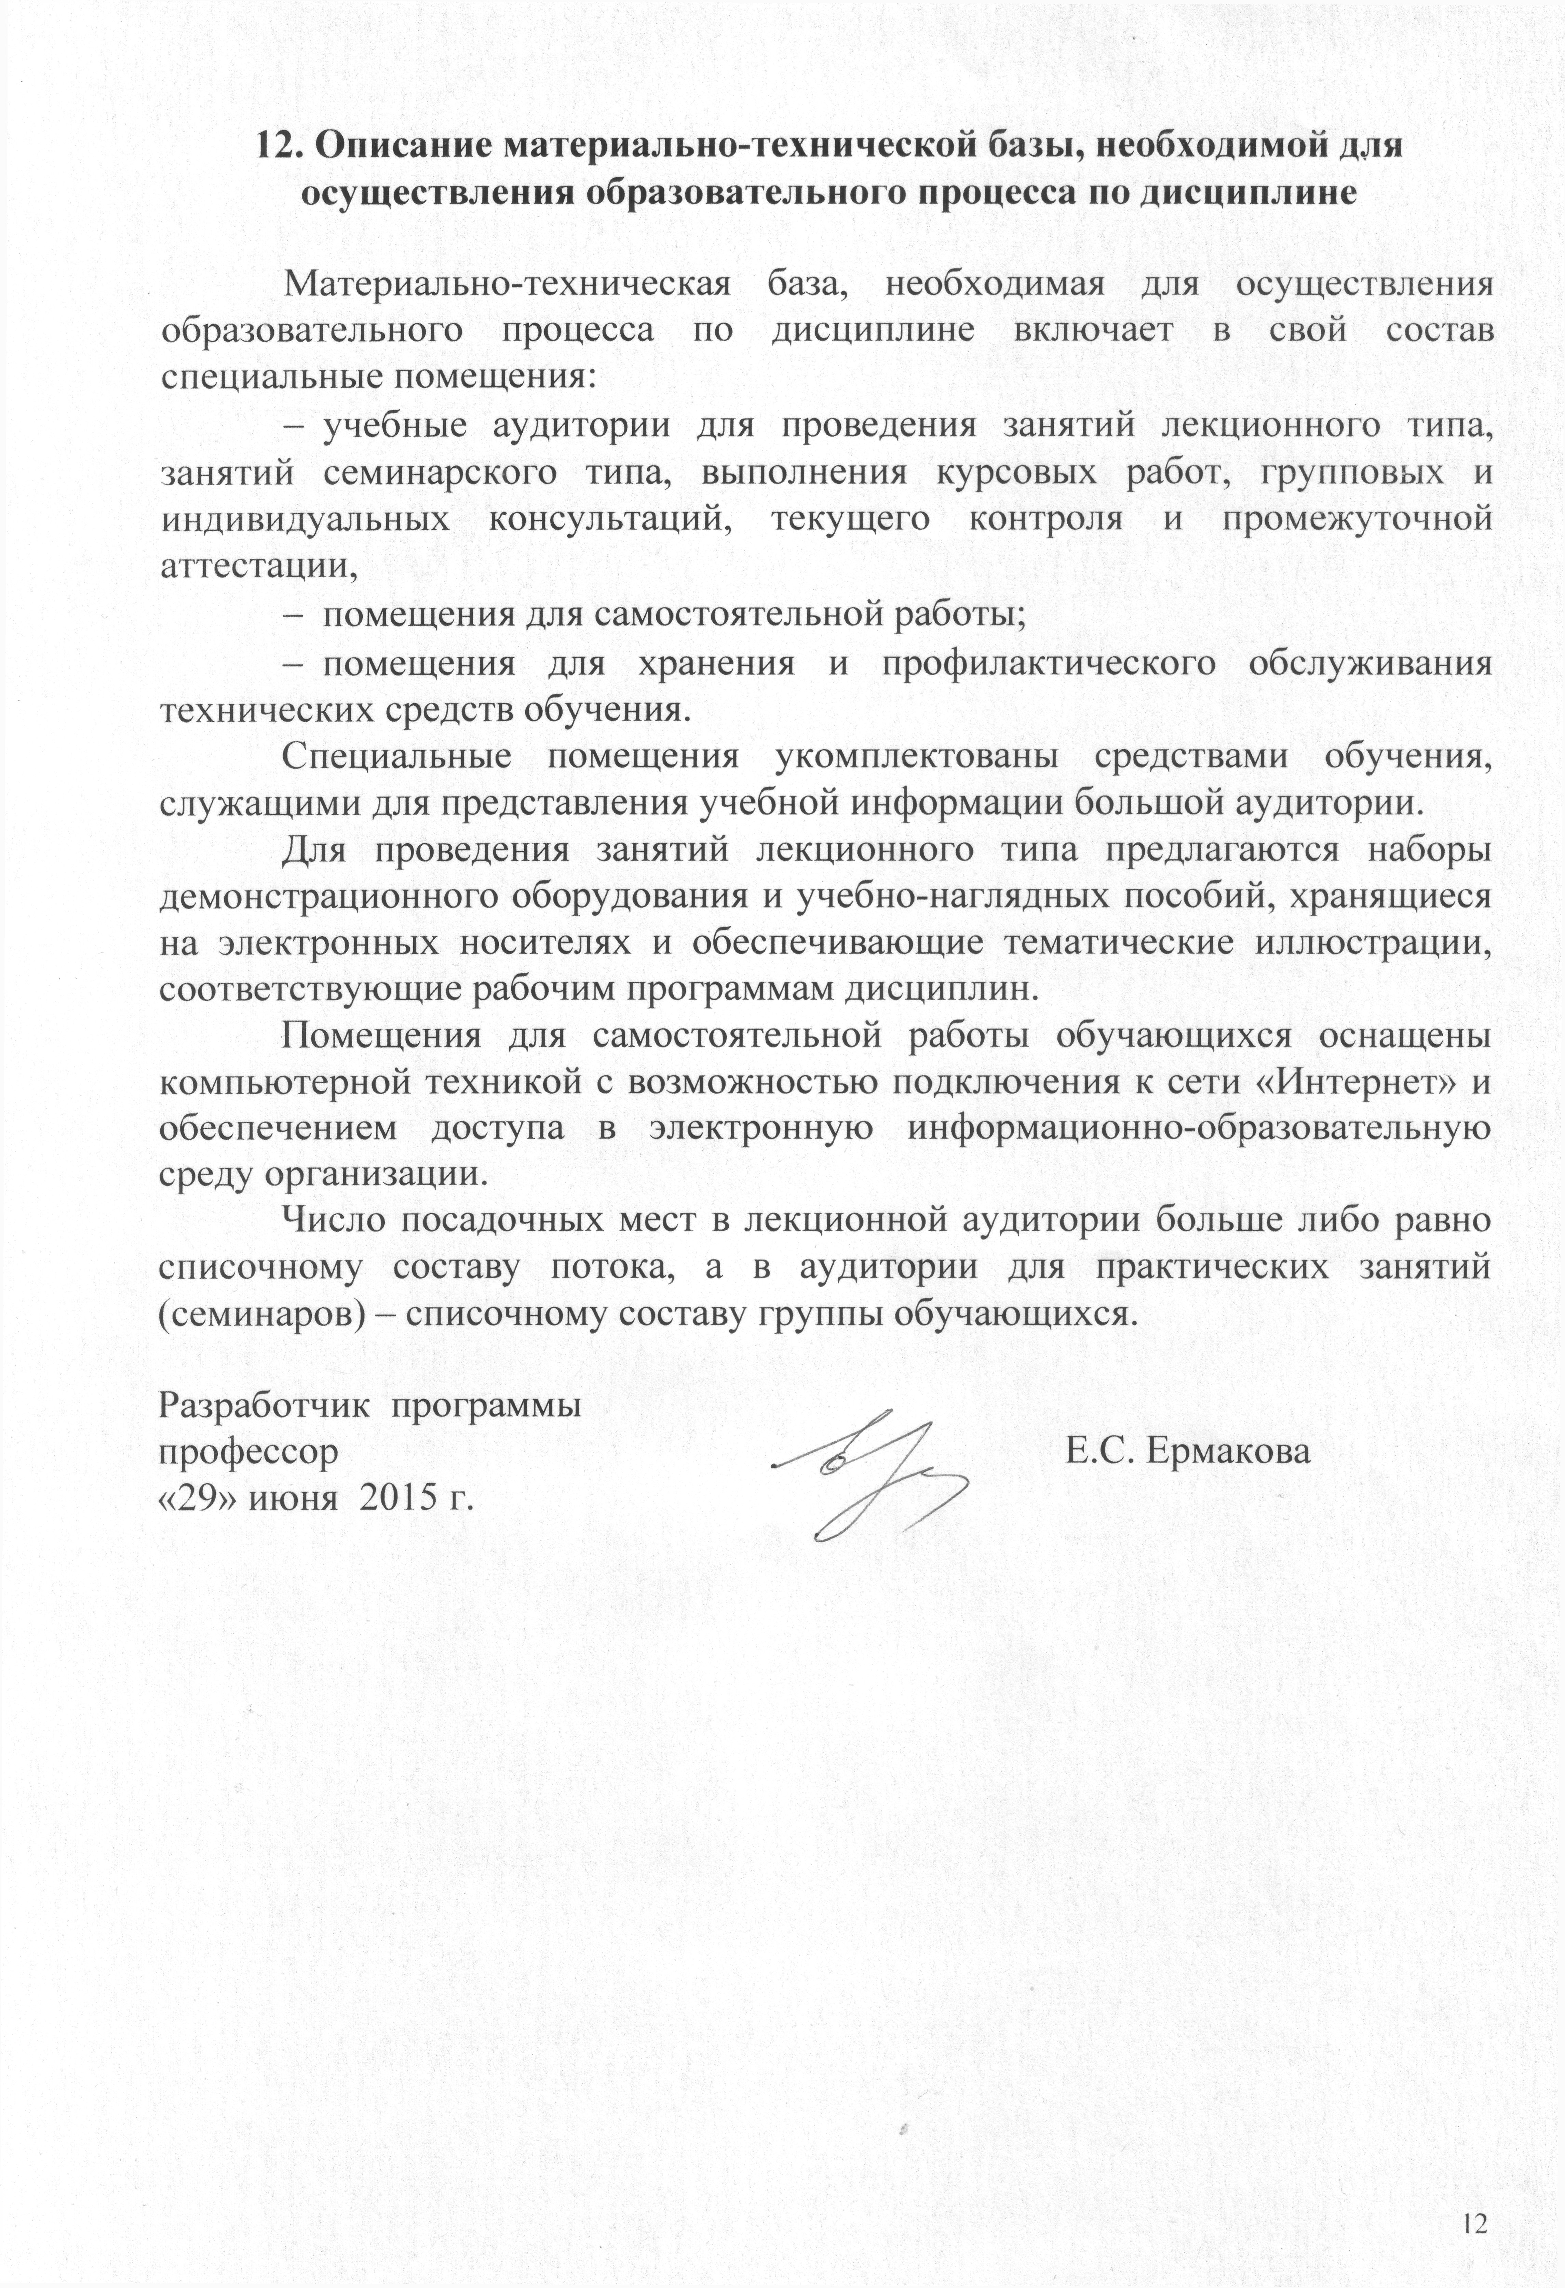12. Описание материально-технической базы, необходимой для осуществления образовательного процесса по дисциплине

Материально-техническая база, необходимая для осуществления образовательного процесса по дисциплине включает в свой состав специальные помещения:
- учебные аудитории для проведения занятий лекционного типа, занятий семинарского типа, выполнения курсовых работ, групповых и индивидуальных консультаций, текущего контроля и промежуточной аттестации,
- помещения для самостоятельной работы;
- помещения для хранения и профилактического обслуживания технических средств обучения.
Специальные помещения укомплектованы средствами обучения, служащими для представления учебной информации большой аудитории.
Для проведения занятий лекционного типа предлагаются наборы демонстрационного оборудования и учебно-наглядных пособий, хранящиеся на электронных носителях и обеспечивающие тематические иллюстрации, соответствующие рабочим программам дисциплин.
Помещения для самостоятельной работы обучающихся оснащены компьютерной техникой с возможностью подключения к сети «Интернет» и обеспечением доступа в электронную информационно-образовательную среду организации.
Число посадочных мест в лекционной аудитории больше либо равно списочному составу потока, а в аудитории для практических занятий (семинаров) – списочному составу группы обучающихся.

Разработчик программы
профессор Е.С. Ермакова
«29» июня 2015 г.

